## 第10章

一、选择题

1．下列说法中错误的一项是（ B ）。

A．构件是一个可视化的能与用户在屏幕上交互的对象

B．构件能够独立显示出来

C．构件必须放在某个容器中才能正确显示

D．一个按钮可以是一个构件

【解析】构件不能独立显示，它必须放在某个容器中才能正确显示。

2．进行Java基本GUI设计需要用到的包是（ C ）。

A．java.io B．java.sql C．java.awt D．java.rmi

【解析】进行Java基本GUI设计需要用到的包是java.awt和javax.swing

3．Container是下列哪一个类的子类（ D ）？

A．Graphics B．Window C．Applet D．Component

【解析】Container类是由Component类派生的。

4．java.awt.Frame的父类是（ B ）。

A．java.util.Window B．java.awt Window

C．java.awt Panel D．java.awt.ScrollPane

【解析】java.awt.Frame的父类java.awt Window。

5．下列哪个方法可以将MenuBar加入Frame中（ D ）？

A．setMenu() B．addMenuBar() C．add() D．setMenuBar()

【解析】可以将MenuBar加入Frame中的方法是setMenuBar()。

6．下列叙述中，错误的一项是（ D ）。

A．采用GridLayout布局，容器中的每个构件平均分配容器空间

B．采用GridLayout布局，容器中的每个构件形成一个网络状的布局

C．采用GridLayout布局，容器中的构件按照从左到右、从上到下的顺序排列

D．采用GridLayout布局，容器大小改变时，每个构件不再平均分配容器空间

【解析】采用GridLayout布局，容器大小改变时，每个构件平均分配容器空间。

7．当单击鼠标或拖动鼠标时，触发的事件是（ D ）。

A．KeyEvent B．ActionEvent C．ItemEvent D．MouseEvent

【解析】对鼠标操作，触发的事件是MouseEvent事件。

8．下列哪一项不属于Swing的顶层组件（ C ）？

A．JApplet B．JDialog C．JTree D．Jframe

【解析】JTree 只有在容器中才能显示，它不属于swing的顶层组件。

9．下列说法中错误的一项是（ D ）。

A．在实际编程中，一般使用的是Component类的子类

B．在实际编程中，一般使用的是Container类的子类

C．Container类是Component类的子类

D．容器中可以放置构件，但是不能够放置容器

【解析】容器中既可以放置构件，也可以放置容器。

10．下列哪一项不属于AWT布局管理器（ D ）？

A．GridLayout B．CardLayout C．BorderLayout D．BoxLayout

【解析】BoxLayout属于swing布局管理器，不属于AWT布局管理器。

11．下列说法中错误的一项是（ A ）。

A．MouseAdapter是鼠标运动适配器 B．WindowAdapter是窗口适配器

C．ContainerAdapter是容器适配器 D．KeyAdapter是键盘适配器

【解析】MouseAdapter是鼠标适配器，而MouseMotionAdapte才是鼠标运动适配器。

12．布局管理器可以管理构件的哪个属性（ A ）？

A．大小 B．颜色 C．名称 D．字体

【解析】布局管理器可以管理构件的位置和大小，而不能管理构件的其他属性。

13．编写AWT图形用户界面的时候，一定要import的语句是（ B ）。

A．import java.awt; B．import java.awt.*;

C．import javax.awt D．import javax.swing.*;

【解析】“import java.awt.*;”语句的含义是加载awt包中的所有类，而其他都不是。

14．在类中若要处理ActionEvent事件，则该类需要实现的接口是（ B ）。

A．Runnable B．ActionListener C．Serializable D．Event

【解析】处理ActionEvent事件的类需要实现的接口是ActionListener，它其中包含了actionPerformed()方法。

15．下列不属于java.awt包中的基本概念的一项是（ C ）。

A．容器 B．构件 C．线程 D．布局管理器

【解析】线程不属于java.awt包中的基本概念的一项，其他三个都是。

16．下列关于AWT构件的说法中错误的一项是（ D ）。

A．Frame是顶级窗口，它无法直接监听键盘输入事件

B．对话框需要依赖于其他窗口而存在

C．菜单只能被添加到菜单栏中

D．可以将菜单添加到任意容器的某处

【解析】菜单只能添加到Applet、Frame等容器中，不能添加到任意容器的某处。

17．JPanel的默认布局管理器是（ C ）。

A．BorderLayout B．GridLayout C．FlowLayout D．CardLayout

【解析】Panel、JPanel和Applet的默认布局管理器都是FlowLayout。

18．下列说法中错误的是（ B ）。

A．在Windows系统下，Frame窗口是有标题、边框的

B．Frame的对象实例化后，没有大小，但是可以看到

C．通过调用Frame的setSize()方法来设定窗口的大小

D．通过调用Frame的setVisible(true)方法来设置窗口为可见

【解析】Frame的对象实例化后，没有大小，也不能看到，只有通过调用Frame的setSize()和setVisible(true)方法才能设定窗口的大小和可见性。

19．下列说法中错误的是（ D ）。

A．同一个对象可以监听一个事件源上多个不同的事件

B．一个类可以实现多个监听器接口

C．一个类中可以同时出现事件源和事件处理者

D．一个类只能实现一个监听器接口

【解析】一个类可以实现多个监听器接口，从而实现对多个事件的监听。

20．下列选项中不属于容器的一项是（ ）。

A．Window B．Panel C．FlowLayout D．ScrollPane

【解析】FlowLayout类属于布局管理器，而不属于容器。

二、填空题

1．Java编程语言是一种跨平台的编程语言，在编写图形用户界面方面，也要支持 跨平台 功能。

2．Java的图形用户界面技术经历了两个发展阶段，分别通过提供 awt 开发包和 swing 开发包来体现。

3．在进行界面设计的时候，只要掌握好AWT和Swing的三点思路，就能编写出较好的图形用户界面：首先是 界面中的构件如何放置 ，其次是 如何让构件响应用户的操作 ，第三是 掌握每种构件的显式效果和响应用户操作 。

4．java.awt包提供了基本的java程序的GUI设计工具，主要包括下述三个概念，它们分别是： 构件 、 容器 和 布局管理器 。

5．构件不能独立地显示出来，必须将构件放在一定的 容器 中才可以显示出来。

6．容器本身也是一个 构件 ，具有构件的所有性质，另外还具有放置其他 构件 和 容器 的功能。

7．容器中的布局管理器负责各个构件的 位置 和 大小 ，因此用户无法在这种情况下设置构件的这些属性。

8．如果用户确实需要亲自设置构件大小或位置，则应取消该容器的布局管理器，方法为 setLayout(null) 。

9．所有的构件都可以通过 add() 方法向容器中添加构件。

10．有3种类型的容器： Window 、 Panel 、 ScrollPane 。

11．FlowLayout类是 java.lang.Object 直接子类。其布局策略是：将容器中的构件按照加入的先后顺序从 左 向 右 排列，当一行排满之后就转到下一行继续从 左 向 右 排列，每一行中的构件都 居中 排列。它是 Panel 和 Applet 缺省使用的布局编辑策略。

12．对于一个原本不使用FlowLayout布局编辑器的容器，若需要将其布局策略改为FlowLayout，可以使用 setLayout(new FlowLayout()) 方法。

13．BorderLayout类的布局策略是：把容器内的空间划分为 东 、 西 、 南 、 北 、 中

五个区域，它们分别用字符串常量 East 、 West 、 South 、 North 、 Center 表示。

14．BorderLayout是 Window 、 Frame 、 Dialog 和 JApplet 的缺省布局策略。

15．在事件处理的过程中，主要涉及3类对象： 事件 、 事件源 和 事件处理者 。

16．事件类主要有两个： java.util.EventObject 类以及 java.awt.AWTEvent 类。

17．根据监听器器和注册监听器所在的类之间的关系，我们可以把事件处理分为以下几种情况：利用 外部类 对象、 本类 对象、 内部类 对象和 匿名内部类 对象处理事件。

18．标准构件是由 容器 和 基本构件 构成，容器是能够容纳其他构件的对象，而基本构件是放置在容器中而不能在其内部存放其他构件的对象。

19．按钮可以引发 ActionEvent 事件，TextField可产生 TextEvent 和 ActionEvent 事件，下拉列表可产生 ItemEvent 项目事件。当用户单击复选框使其选中状态发生变化时就会引发 ItemEvent 类代表的选择事件。滚动条可以引发 AjustmentEvent 类代表的调整事件。

20．ActionEvent事件类包含 ACTION_PERFOMED 事件，该事件通过 ActionListener 接口进行监听，通过调用 addActionListener() 方法将事件源注册到监听器，通过调用 actionPerformed(ActionEvent e) 方法实现监听后的动作，通过调用 getSource()方法 可以获得发生事件的事件源对象，调用 getActionCommand() 方法可以获取引发事件动作的命令名。

21．通常在itemStateChanged(ItemEvent e)方法里，会调用 e.getItemSelectable() 方法获得产生这个选择事件的列表（List）对象的引用，再利用列表对象的方法 getSelectedIndex() 或 getSelectedItem() 就可以方便地得知用户选择了列表的哪个选项。

22．列表的双击事件 不能 （能/不能）覆盖单击事件。当用户双击一个列表选项时，首先产生一个 ItemEvent 事件，然后再产生一个 ActionEvent 事件。

22．调整事件（AdjustmentEvent）类只包含一个事件—— AJUSTMENT_VALUE_CHANGED事件， AjustmentEvent.TRACK 代表鼠标拖动滚动条滑块的动作。

23．调用MouseEvent对象的 getID() 方法就可以知道用户引发的是哪个具体的鼠标事件。

24．在菜单项之间增加一条横向分隔线的方法是 。

25．将菜单项添加到菜单中以及将菜单添加的菜单栏中所用的方法都是 ，将菜单栏添加到窗口中的方法是 。

26．对话框构件一般可以接受 事件和 事件。

27．创建字体后，可以用 类的成员方法 来设置自己希望使用的字体。

28．Java中可以利用Graphics2D类的 方法显示图像。

29．在Swing中完全可以使用 包中的各种类进行事件处理，同时它也可以使用 包中的类处理事件，而AWT则只能使用 包中的各种类进行事件处理。

30．可将JOptionPane类的对话框分为4种类型，分别是只给出提示信息的 、要求用户进行确认的 、可输入数据的 和由用户自己定义类型的 。

三、编程题

1．创建一个Frame类型窗口，在窗口中添加2个不同颜色的Panel面板，每个面板中添加2个按钮构件。

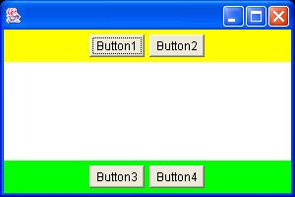

2．创建一个Frame类型窗口，采用GridLayout布局，在窗口中创建一个计算器的界面。

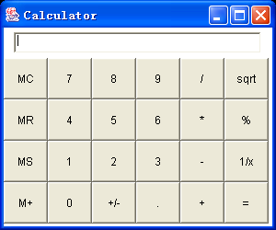

3．创建两个Frame类型窗口，在第一个窗口中添加一个按钮，当单击按钮时打开第二个窗口，当单击两个窗口中的关闭按钮时能关闭窗口。

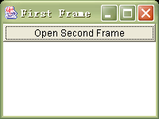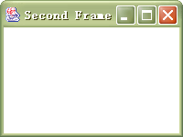

4．编写一个能在窗口中同时响应鼠标事件和键盘事件的程序，能对鼠标的各种动作进行监听，对键盘的输入做出相应的反应。

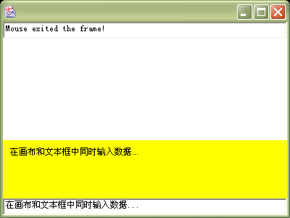

5．编写一个测试计算是否正确的程序，窗口中包含3个按钮、3个单行文本输入区、一个下拉列表框，当单击第1个按钮时在第1个单行文本输入区中产生一个随机数，当单击第2个按钮时在第2个单行文本输入区中产生一个随机数，在下拉列表框中选择一种运算符，如+、-、*、/等，然后单击第3个按钮，将计算结果显示在第3个单行文本输入区中。

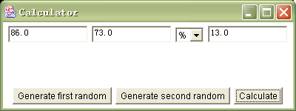

6．编写一个菜单程序，其中包含“文本”、“格式”、“图片”和“动画”菜单，其中“文本”、“图片”和“动画”菜单中分别包含“显示文本”、“显示图片”和“播放动画”菜单项，“格式”菜单中包含“字体大小”、“字体颜色”两个菜单项，“字体大小”菜单项又包含“20”、“40”、“60”三个子菜单项，“字体颜色”菜单项又包含“红色”、“绿色”、“蓝色”三个子菜单项。当单击菜单项或子菜单项时都能实现相应功能。

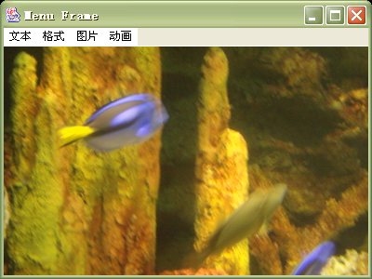

7．编写一个使用JOptionPane类对话框的程序，其中包含各种类型的JOptionPane对话框。